Portas Lógicas
Diego Francysco A. Pacheco¹, Marco Aurélio Baldez Corrêa Filho²
¹Engenharia de Computação – Centro Universitário UniEvangélica
Caixa Postal 750.83-515 – Anápolis – GO – Brazil
diegofrancysco@gmail.com¹, marcofilho_1@hotmail.com². Portas lógicas

Um sistema digital é um sistema matemático que define informações como valores numéricos. Dessa forma, é possível definir operações digitais como cálculos matemáticos. Trabalhamos com valores numéricos na base decimal, mas um sistema digital trabalha de maneira diferente. Em analogia ao sistema decimal, onde cada dígito possui 10 valores possíveis, um sistema digital é um sistema binário, onde cada dígito possui apenas 2 valores possíveis. Esses dois valores são definidos como "níveis lógicos" e adota-se o valor de 0 (zero) ou 1 (um) apenas.
Transportando esse sistema para um sistema eletrônico, é necessário apresentar esses dois valores como sinais elétricos. Para tanto, podemos entendê-los como:
- Ligado ou desligado;
- Nível alto ou nível baixo;
- Alimentado ou em zero;
- VCC ou Terra.
As operações observáveis para esses níveis lógicos são definidas como operações lógicas. Todas as possíveis operações lógicas são baseadas em apenas 3 operações primárias, que são:
- Inversão;
- Soma lógica;
- Produto lógico.
Aplicamos de exemplo este conceito em protótipo, onde segue código fonte com as devidas explicações de uso:

/**
* Constantes
*Definido quais portas do arduino estamos utilizando/
const byte LED_RED = 11;
const byte LED_BLUE = 12;
const byte LED_GREEN = 13;

/**
* Funções
*Funções declaradas para que possam ser chamadas quando executadas/
void condOr(int);
A porta lógica OU (OR) utiliza-se do operador de soma lógica. A saída é igual a 1 se pelo menos uma das entradas for 1. A saída é igual a zero se nenhuma entrada for 1, todas forem zero.

void condAnd(int);
A porta lógica E (AND) utiliza-se do operador de produto lógico. A saída é igual a 1 se todas as entradas for 1. A saída é igual a zero se ao menos uma entrada for 0, se todas entradas não forem 1.

void condNor(int);
A porta lógica NÃO OU (NOR) utiliza-se do operador de soma lógica e o de inversão. A saída é igual a 0 se pelo menos uma das entradas for 1. A saída é igual a 1 se nenhuma entrada for 1, todas forem zero.

void condNand(int);
A porta lógica NÃO E (NAND) utiliza-se do operador de produto lógico e o de inversão. A saída é igual a 0 se todas as entradas for 1. A saída é igual a 1 se ao menos uma entrada for 0, se todas entradas não forem 1.

void condOrExclusive(int);
A porta lógica OU EXCLUSIVO (XOR) utiliza-se do operador de soma lógica, com um círculo. A saída é igual a 0 se as entradas forem iguais. A saída é igual a 1 se as entradas não forem iguais, se uma delas diferirem das outras.

void condNorExclusive(int);
A porta lógica NÃO OU EXCLUSIVO (XNOR) utiliza-se do operador de soma lógica, com um círculo e o de inversão. Tem as saídas inversas da operação XOR. A saída é igual a 1 se as entradas forem iguais. A saída é igual a 0 se se as entradas não forem iguais, se uma delas diferirem das outras.

Conforme descrito, foi utilizado três leds de cores diferentes(Vermelho, Verde e Azul) e uma led RGB para determinar a saída de cada entrada. Como foi definido 3 cores para cada bit de entrada, determina-se oito combinações bits para entrada.

2. Referências

TINKERCARD. Tinkercad. Disponível em:< https:// www.tinkercad.com/thin-gs/6XryFnhlkqrfantabulousfyyran/editel?sharecode=6aW5y5V355BKTuOFUYhfMnL3tLw4Os5ejaZctT3dB8c=/> Acesso em: 01 set. 2018.

ROSÁRIO, J. M. Princípios de Mecatrônica. 9. ed. São Paulo: Prentice Hall, 2005.

PAULA FILHO, W. Engenharia de Software: Fundamentos, métodos e padrões. 3. ed. Rio de Janeiro: LTC, 2009.

PRESSMAN, R.S. Engenharia de Software: Uma Abordagem Profissional. 7. ed. Porto Alegre: AMGH, 2011.

SOMMERVILLE, I. Engenharia de Software. 9. ed. São Paulo: Pearson Prentice Hall, 2011.

3. Anexos
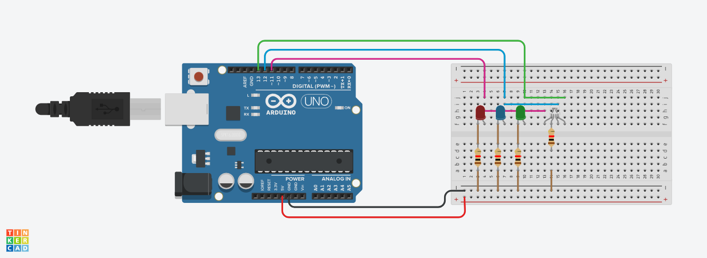
Circuito de Portas Lógicas utilizando 4 leds.

